附件1

中国南车集团战略合作业务资料

一、企业简要概况
中国南车集团公司前身中国南方机车车辆工业集团公司是经国务院批准，从原中国铁路机车车辆工业总公司分立重组于2000年9月组建成立的国有独资大型集团公司，2010年经国务院国有资产监督管理委员会同意和国家工商行政管理总局核准，中国南方机车车辆工业集团公司自2010年3月9日起更名为中国南车集团公司，原名称终止使用。
中国南车集团公司主要从事铁路机车、客车、货车、动车组、城轨地铁车辆及重要零部件的研发、制造、销售、修理、租赁。同时，利用轨道交通装备专有技术，积极开发并成功扩展延伸产品市场，包括电动汽车、风力发电设备、汽车配件、船用曲轴和柴油机、大功率半导体元件、工程机械等。中国南车集团公司已成功研制、批量生产具有自主知识产权的交流传动大功率内电机车、高速动车组、城轨地铁车辆和大轴重货车，产品性能和质量水平代表国际一流水平；持续不断的科研投入以及设计、制造、产品“三大技术平台”的建设，显著增强了南车的科技创新能力，整体研发水平接近国际一流水平；中国南车集团公司已陆续建成一批具有国际先进水平的高速动车组、电力机车、内燃机车、城轨车辆、铁路货车等研发制造基地。
中国南车集团公司“十二五”发展战略进一步明确了未来5年将形成轨道交通装备产业、专有技术延伸产业、资本运营“三位一体”的国际化经营格局。努力成为行业第一、迈进世界500强企业。“中国南车”成为全球具有较高知名度的品牌。
2007年12月28日，中国南车集团核心资产装入中国南车股份有限公司（中文简称“中国南车”，英文简称缩写CSR），由中国南车集团公司联合北京铁工经贸公司共同发起，2008年8月实现A+H股上市，现有19家全资及控股子公司，分布在全国11个省市，员工近9万人。总部设在北京。中国南车股份有限公司主要从事铁路机车、客车、货车、动车组、城轨地铁车辆及重要零部件的研发、制造、销售、修理、租赁，和轨道交通装备专有技术延伸产业，以及相关技术服务，信息咨询，实业投资与管理，进出口等业务。在最新的第7届亚洲品牌500强公布，中国南车股份有限公司位列第57位。
中国南车股份有限公司是国家科技部、国务院国资委、中华全国总工会授予的“创新型企业”，拥有变流技术国家工程中心、高速列车系统集成国家工程实验室、动车组和机车牵引与控制国家重点实验室、高速动车组总成国家工程技术研究中心等4个国家级研发与实验机构、6个国家认定企业技术中心、7个经国家实验室认可委员会认可的检测实验中心、6个博士后工作站，并在美国成立了我国轨道交通装备制造行业第一个海外工业电力电子研发中心，在英国成立了功率半导体研发中心。公司的技术研发和制造水平已达到世界同行业先进水平，主要产品向着“先进、成熟、经济、适用、可靠”的技术目标不断迈进，不仅满足中国轨道交通运输的需要，而且实现批量出口。目前，中国南车以高速动车组、大功率机车为代表的一批具有自主知识产权的高性能产品技术已经达到国际领先水平，企业综合实力跨入世界轨道交通装备制造业前列。
2011年，中国南车股份有限公司总资产1027.16亿元，实现营业收入807.11亿元，较上年增长23.92%；实现营业利润49.57亿元，较上年增长50.47%；实现归属于母公司股东的净利润38.64亿元，较上年增长52.96%。另外，本公司合营企业BST公司2011年实现营业收入42.58亿元，净利润12.04亿元。

二、组织结构
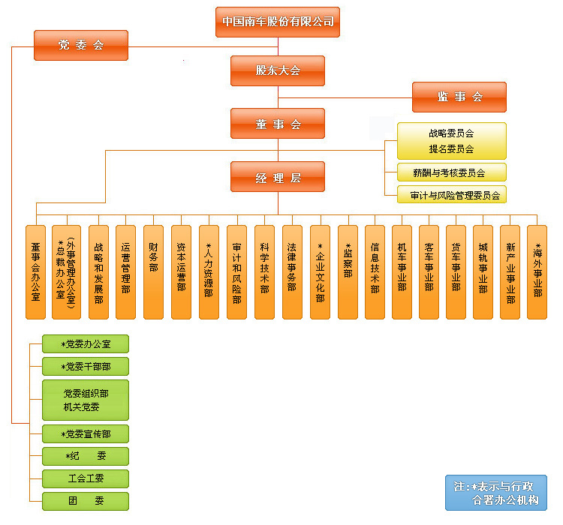

三、可合作项目和领域
（一）轨道交通装备领域
简要情况：中国南车作为全球领先的轨道交通装备提供商，在铁路高速动车组、大功率内燃机车、大功率电力机车、高档客车、货车和城轨地铁车辆的研发制造领域已具备了全面参与国际竞争的实力。随着铁路市场和技术的发展，铁路施工、装备制造、车载与地面信号系统的一体化趋势越发明显，有必要将轨道交通施工、装备制造、信号系统提供商联合起来，打造轨道交通特别是高速铁路的“交钥匙工程”，共同实现产业国际化。
此外，国内能源型中央企业近年来对于轨道交通装备，特别是铁路货运机车与货车的需求量呈现回暖趋势，与相关客户企业以产业协作和资本合作为基础建立合作关系，也是南车近期工作的重点。
拟合作方式： 中国建材可以为其提供优质经济的钢材、木材、玻璃、保温材料及铺底制品等基础原材料，还可以提供动车组内部的结构板材和环保节能的装饰材料。在未来高速铁路交钥匙的工程中可以提供质优价廉的特种水泥。
（二）新能源和新材料领域
简要情况：新能源和新材料产业一直是南车重点发展的产业，近年来已经在新能源汽车、风力发电设备、大功率半导体器件、新材料等产业的技术和市场领域有所突破。
在新能源汽车领域，南车拥有电驱动方面的核心技术和标准制定能力，已成为中央企业电动汽车产业联盟的16家成员企业之一，是北京奥运会最大的电动汽车系统和部件供应商、纯电动客车动力系统及配套设备的独家供应商。上海世博会纯电驱动客车的综合市场占有率也超过50%。
在风力发电设备领域，南车拥有变流核心技术，是国内首家实现风电电气系统、变流设备国产化的风电整机制造企业，在国内整机企业当中电气系统能力最强，综合实力排名在全国前十位。
在大功率半导体器件（IGBT）领域，自2008年成功并购英国Dynex公司后，南车已完全掌握了大功率半导体器件（IGBT）的关键核心技术，在国内该行业占据技术领头羊的位置。
在新材料领域，南车已实现了产业的快速突破与壮大，新材料产品涉及轨道交通及汽车减振降噪产品、风电叶片复合材料、桥梁及建筑工程减隔振产品、绝缘结构材料、工程塑料、复合反渗透膜等，已发展成为国内轨道交通领域研发实力最强，销售规模最大的高分子材料及制品企业。
拟合作方式：中国建材可以利用自身技术优势，提供高质量风机叶片和太阳能电池模组，进入其优秀产品供应商名录，在南车电机建设项目过程中使用新型房屋作为工作休息指挥场所。南车集团可以提供专业先进的设备减震材料和变频技术在中国建材的项目中广泛推广使用。双方集中优秀的科研力量，在新能源、循环经济、节能环保技术、高新基础材料等领域进行的研发和推广工作，进一步提高双方市场竞争力和可持续发展能力。
此外，南车还愿意与其他中央企业一道，在遵守国家法律和各自行业有关规定的前提下，本着优势互补、互惠互利、共同发展的原则，在前瞻性、基础性技术研究，新产品开发，国内外市场拓展与境内外推介，资本运作与投融资、人才培养与交流等领域加强合作，探索建立行之有效的合作机制，充分发挥各自优势，实现合作共赢，为做强做优中央企业，培育具有国际竞争力的世界一流企业做出贡献。
（三）工程机械领域
简要情况：中国南车在轨道工程机械电传动系统的研发生产，以及系统集成方面具有优势，是国内唯一掌握电气系统集成核心技术的单位。在铁路大型养路工程机械领域，是国内轨道工程机械领域唯一的电气集成系统供应商，目前国内市场份额位居第二位。
在民用工程机械领域，南车研发生产的设备已覆盖旋挖钻机、履带式起重机、地下连续墙液压抓斗、混凝土机械、隧道掘进机等多个产品领域。
拟合作方式：中国建材可以加强之间技术交流，在轻工机械为中国南车提供配套服务，在重工机械和船用曲轴方面得到中国南车的产品和服务，也可与中国南车在轨道工程机械和民用工程机械领域精诚合作，双方共同出资建立合资公司等多种合作模式。
附件2
中国建材集团战略合作业务交流申报表
单位名称
机构名称 |  | 联 系 人 |  | 职务
电子邮箱 |  | 办公电话 |  | 手机
业务交流内容：
需要集团总部协调的工作：

